Додаток
до рішення Київської міської ради
від _____________ № _____________
План-схема
до дозволу на розроблення проєкту землеустрою щодо відведення земельної ділянки

клопотання | від 11.12.2025 № 523101023
код земельної ділянки | 82:415:0408
юридична/фізична особа | НАЦІОНАЛЬНИЙ ІСТОРИКО-АРХІТЕКТУРНИЙ МУЗЕЙ «КИЇВСЬКА ФОРТЕЦЯ»
адреса земельної ділянки | м. Київ, р-н Голосіївський, вул. Саперно-Слобідська, 78
вид землекористування | постійне користування
заявлене цільове призначення | для експлуатації та обслуговування пам'яток фортифікації
орієнтовний розмір | 0,13 га
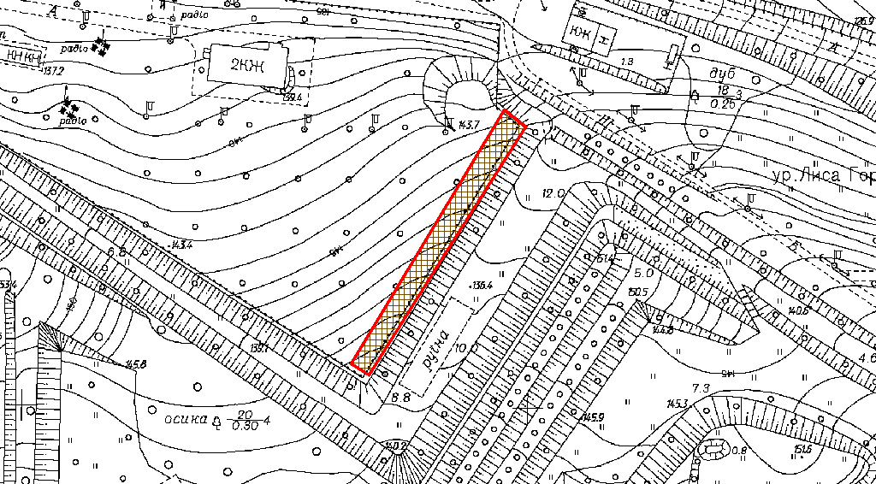
Київський міський голова | Віталій КЛИЧКО

